

LISTA DE ÚTILES ESCOLARES 2026
5° AÑO BÁSICO A - B

LENGUAJE Y COMUNICACIÓN | – Un cuaderno universitario de 100 hojas con una etiqueta que  considere todos sus datos de identificación (nombre, asignatura y curso)  –Lapicera azul o negra y roja  –Una carpeta (para guardar trabajos, guías y pruebas)  –Lápices de colores y un destacador  _ 1 Diccionario Aristos Ilustrado De La Lengua Española  ***Durante el año se solicitarán materiales para realizar  algunas actividades pedagógicas en clases.
IDIOMA EXTRANJERO (INGLÉS) | - 1 Cuaderno Universitario de 100 hojas cuadriculado empaste amarillo y etiqueta de identificación  - Una Carpeta con archivador tamaño oficio  - 1 estuche con lápiz grafito, lápices de pasta azul y rojo, goma de borrar, lápices de colores, destacador, sacapuntas.  - Texto “Gateway to the world” A1+, editorial Macmillan  TEXTO PARA 2 AÑOS.  Textos lectura complementaria:  - " Football fury “  - " The fat cat's busy day”
MATEMÁTICA | - 2 Cuadernos Universitario de 100 hojas cuadriculado  - Lapicera azul, roja y negra.  - Lápiz grafito y goma de borrar  - Set de Geometría (Regla, transportador, compás y escuadra)  - 2 cuadernillos cuadriculados tamaño carta  - Lápices de colores.  - 1 destacador
CIENCIAS NATURALES | - 1 Cuaderno universitario de 100 hojas cuadriculado con empaste verde y su etiqueta de identificación (nombre, asignatura, curso y año).  - Lápiz grafito, goma de borrar, lápiz pasta azul, negra, roja y verde, corrector, lápices de colores, regla de 30 cm.  - 1 destacador.  - Cotona o delantal blanca (de uso obligatorio en laboratorio) con su respectiva identificación.  - Block de cartulinas de colores.
HISTORIA, GEOGRAFÍA Y CS. SOCIALES | - Cuaderno College 100 hojas cuadriculado, con empaste celeste e identificación (nombre y curso).  - Atlas de Chile actualizado, con su respectiva identificación.  - Carpeta celeste con identificación.
TECNOLOGÍA | - 1 cuaderno cuadriculado de 100 hojas,  - lápiz pasta, regla 30 cms.  - Pegamento en barra,  - tijera.  - acceso a una impresora
ART. VISUALES | - 1 croquera  - 1 block 99 ⅛.  - témpera de 6 colores (Para usar tempera deben tener algo para proteger la mesa, un vaso para el agua, un paño y 1 mezclador.  - pinceles N° 2- 6-12  - 1 caja de lápices de colores  - lápiz grafito 4B  - goma de borrar  - regla de 30 cms
MÚSICA | - 1 Cuaderno de 100 hojas cuadriculado.  - 1 Instrumento músical. Ejemplo de instrumentos que se pueden utilizar en la clase: Guitarra, ukelele, melódica, teclado, metalófonos o percusiones. Si el/la estudiante, no posee ninguno de los anteriores, debe cantar.
RELIGIÓN | -1 Cuaderno pequeño y estuche con tijera
EDUCACIÓN FÍSICA | - Buzo oficial del Colegio  - 1 polera deportiva institucional cuello redondo y color gris.  - Short gris.  - Calzas gris o burdeos (De acuerdo a las imágenes adjuntas.)  - Bolso pequeño para útiles de aseo. (Toalla, jabón, Desodorante. entre otros.  - Zapatillas para trote, sugerencia running a fin de evitar lesiones. Color blanca, negra o gris.  - 1 Botella con agua.  - Bloqueador solar  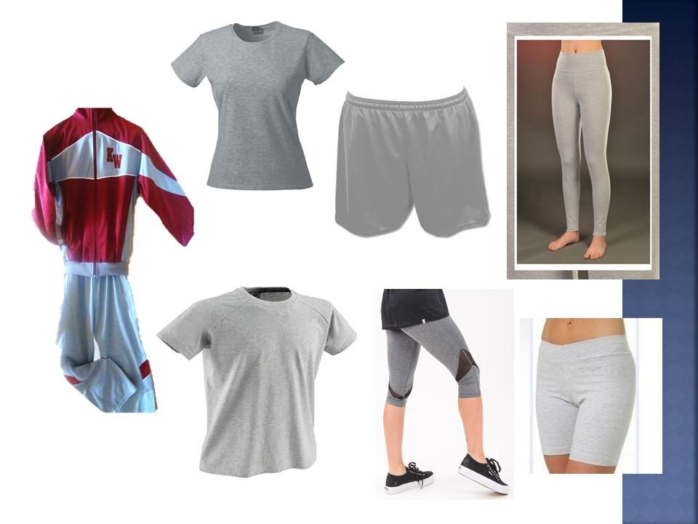  - Se requiere marcar su ropa con su nombre y curso.

LECTURA COMPLEMENTARIA DE LENGUAJE Y COMUNICACIÓN
5 básico A y B

Título | Autor/a | Editorial
La pollita bohemia | Felipe Jordán Jiménez | Barco de vapor
La comadrejita trompuda | Mauricio Paredes | Barco de vapor
Un esqueleto en vacaciones | Ana María del Río | Zig-Zag
El pollito Jazz | Felipe Jordán Jiménez | Barco de vapor
Veraneando en Zapallar | Eduardo Valenzuela | Colección clásicos juveniles

- Los textos asignados en esta lista no corresponden necesariamente al orden de la evaluación; podrían sufrir algunas modificaciones en su ordenamiento.
- Las fechas de las evaluaciones de lectura serán confirmadas la primera semana de clases.

LECTURA COMPLEMENTARIA DE INGLÉS

5° BÁSICO A y B

Título | Autor | Editorial Sugerida | Mes de Lectura
“Let’s Play” | Herbert Puchta and Günter Gerngross  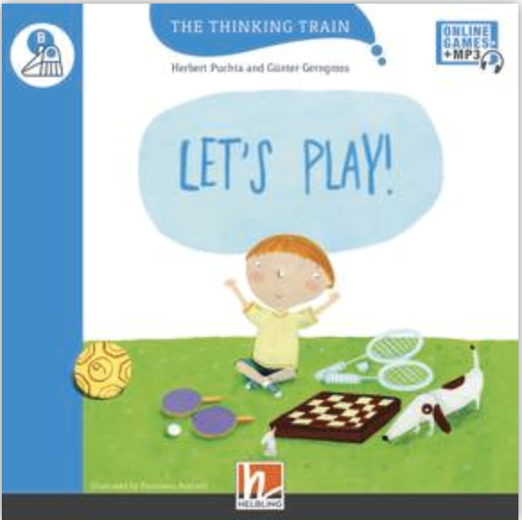 | Helbling. (Librería Inglesa) | Inglés Primer Semestre
“Fat Cat's Busy Day” | Maria Cleary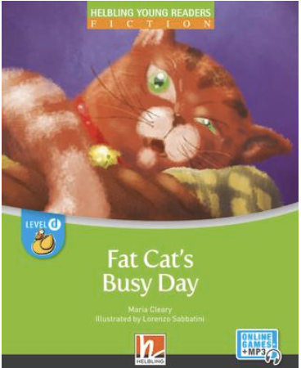 | Helbling. (Librería Inglesa) | Inglés Segundo Semestre

